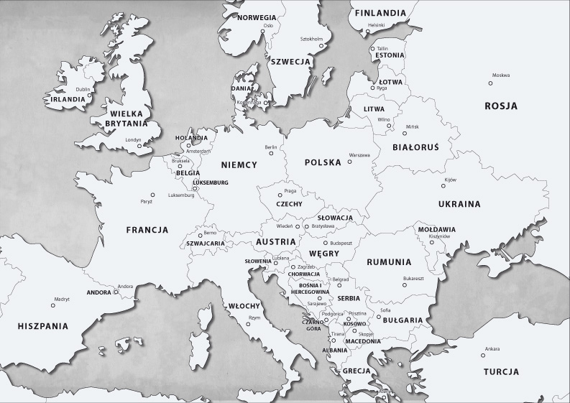

LISKÓW

MIEDZYCHÓD

DRUR KRALOVNE

STAMBUŁ

ONESTI

DECIZE

PACHINO